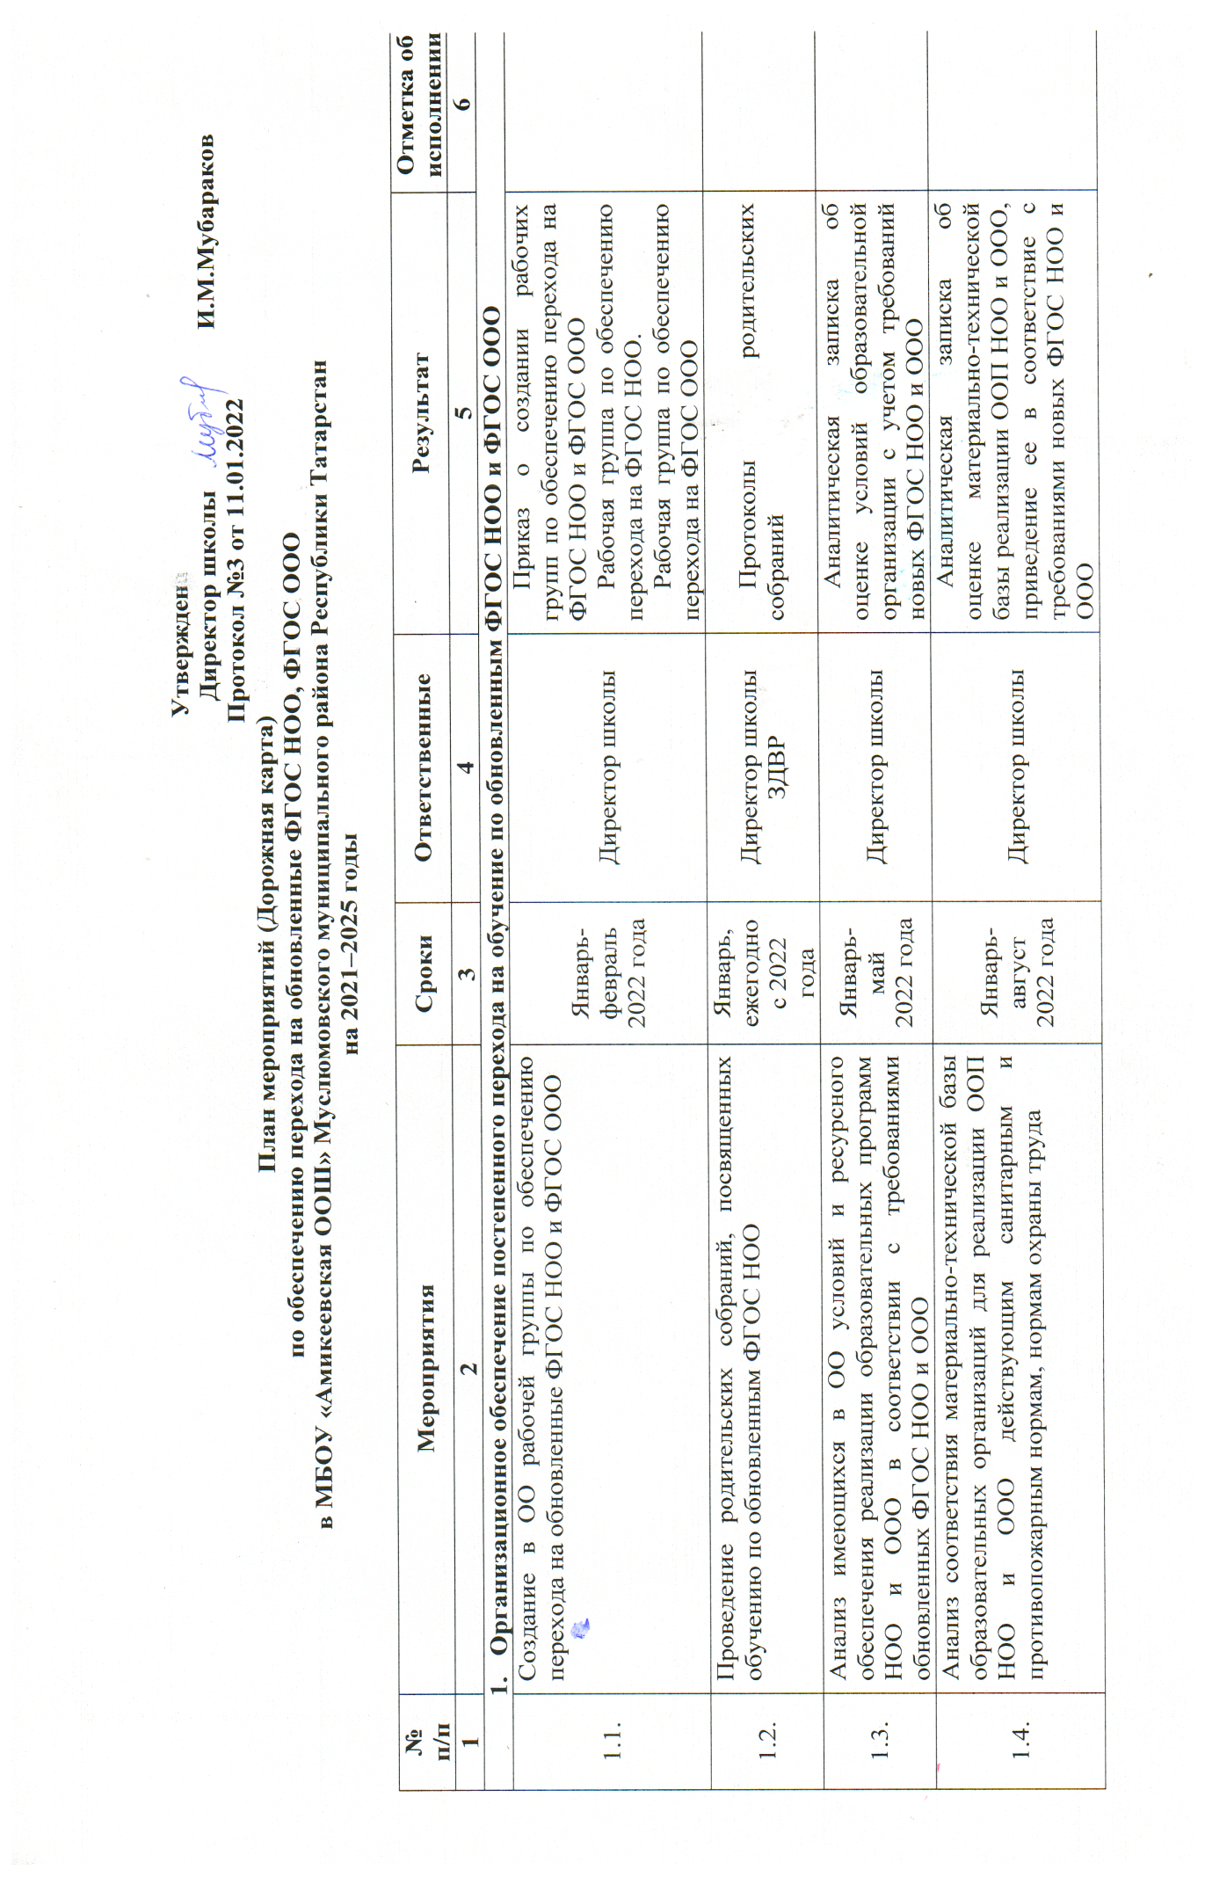

1.5. | Комплектование библиотечного фонда ОО УМК по всем предметам учебных планов для реализации обновленных ФГОС НОО и ООО в соответствии с Федеральным перечнем учебников | Ежегоднодо 1 сентября 2022–2025 годов | Библиотекарь | Наличие утвержденного и обоснованного списка учебников для реализации новых ФГОС НОО и ООО.  Формирование ежегодной заявки на обеспечение образовательной организации учебниками в соответствии с Федеральным перечнем учебников
1.6. | Разработка и реализация моделей сетевого взаимодействия образовательной организации и учреждений дополнительного образования детей, учреждений культуры и спорта, средних специальных и высших учебных заведений, учреждений культуры, обеспечивающих реализацию ООП НОО и ООО в рамках перехода на обновленные ФГОС НОО и ООО | Январь-май  2022 года | Директор школы | Модели сетевого взаимодействия  Договоры о сетевом взаимодействии
1.7. | Обеспечение координации сетевого взаимодействия участников образовательных отношений по реализации ООП НОО и ООО в рамках перехода на новые ФГОС НОО и ООО | В течение всего периода | Директор школы,  ЗДУВР | Пакет документов по сетевому взаимодействию
2. Нормативное обеспечение постепенного перехода на обучение по обновленным ФГОС НОО и ФГОС ООО
2.1. | Формирование банка данных нормативно-правовых документов федерального, регионального, муниципального уровней, обеспечивающих переход на обновленные ФГОС НОО и ФГОС ООО | В течение всего периода | ЗДУВР | Банк данных нормативно-правовых документов федерального, регионального, муниципального уровней, обеспечивающих реализацию ФГОС НОО и ФГОС ООО
2.2. | Изучение документов федерального, регионального уровня, регламентирующих введение ФГОС ООО | В течение всего периода | Директор школы  ЗДУВР  Руководители ШМО | Листы ознакомления с документами федерального, регионального уровня, регламентирующими введение ФГОС ООО
2.3. | Внесение изменений в Программы развития ОО | До мая 2022 года | Директор школы | Приказы о внесении изменений в программы развития ОО
2.4. | Внесение изменений и дополнений в Устав ОО (при необходимости) | До 1 сентября 2022 года | Директор школы | Уставы ОО
2.5. | Разработка приказов, регламентирующих введение ФГОС НОО и ФГОС ООО  - О переходе образовательной организации на обучение по обновленным ФГОС;  - О разработке основной образовательной программы начального общего образования;  - Об утверждении основной образовательной программы начального общего образования;  - О разработке основной образовательной программы основного общего образования;  - Об утверждении основной образовательной программы основного общего образования;  - Об утверждении календарного учебного графика;  - Об утверждении учебного плана;  - Об утверждении плана внеурочной деятельности;  - О включении во внутреннюю систему оценки качества образования мероприятий по контролю за введением обновленных ФГОС;  - О внесении изменений в штатное расписание и должностные инструкции учителей предметников, заместителя директора, курирующего вопросы введения обновленных ФГОС, педагогов дополнительного образования;  - Об утверждении критериев и показателей мониторинга готовности каждого учителя в реализации обновленных ФГОС (пройдены курсы повышения квалификации, утверждены рабочие программы, в календарно-тематическое планирование встроены задания по формированию функциональной грамотности, в педагогическую деятельность включены федеральные онлайн-конструкторы, электронные конспекты уроков, соответствующие требованиям обновленных ФГОС, имеется банк приемов по решению в урочной и внеурочной деятельности задач воспитания) | До 1 марта 2022 года  До 1 сентября 2022 года | Директор школы | Приказы, регламентирующие переход на обновленные ФГОС НОО и ФГОС ООО
2.6. | Приведение в соответствие с требованиями обновленных ФГОС НОО и ООО должностных инструкций работников ОО | До 1 сентября 2022 года | Директор школы | Должностные инструкции
2.7. | Разработка на основе примерной основной образовательной программы НОО и ООО основной образовательной программы НОО и ООО образовательной организации, в том числе рабочей программы воспитания, календарного плана воспитательной работы, программы формирования УУД, в соответствии с требованиями обновленных ФГОС НОО и ООО | До 1 мая 2022 года | Директор школы ЗДУВР  Руководители ШМО | Протоколы заседаний, семинаров, ООП НОО и ООП ООО
2.8. | Утверждение основных образовательных программ НОО и ООО, в том числе рабочей программы воспитания, календарных планов воспитательной работы, программ формирования УУД, программы коррекционной работы ООО, на заседаниях педагогических советов | До 1 сентября 2022 года | Директор школы | Протоколы заседаний,  Приказы ОУ
2.9. | Разработка и утверждение рабочих программ педагогов по учебным предметам, учебным курсам (в том числе и внеурочной деятельности) и учебным модулям учебного плана в соответствии с требованиями обновленных ФГОС НОО и ООО | По графику | Директор школы ЗДУВР  Руководители ШМО, учителя | Рабочие программы
2.10. | Утверждение списка УМК для уровней НОО и ООО | Ежегодно | Библиотекарь | Приказы ОУ об утверждении списка УМК для уровней НОО и ООО с приложением данного списка
2.11. | Внесение изменений в нормативную базу (локальные акты) ОО (Правила приема граждан на обучение, Положение, регламентирующее режим занятий обучающихся, Положение о текущем контроле успеваемости и промежуточной аттестации учащихся, Положение об организации обучения лиц с ограниченными возможностями здоровья, Положение о языках образования и другие) в части введения комплексного подхода к оценке результатов образования: предметных, метапредметных, личностных в соответствии с обновленными ФГОС НООи ООО | До 1 сентября 2022 года | Директор школы | Положение о формах, периодичности, порядке текущего контроля успеваемости и промежуточной аттестации обучающихся.  Протокол педсовета об утверждении изменений в «Положение о формах, периодичности, порядке текущего контроля успеваемости и промежуточной аттестации обучающихся» в части введения комплексного подхода к оценке результатов образования: предметных, метапредметных, личностных в соответствии с обновленными ФГОС НОО и ООО.  Приказ об утверждении изменений в «Положение о формах, периодичности, порядке текущего контроля успеваемости и промежуточной аттестации обучающихся» в части введения комплексного подхода к оценке результатов образования: предметных, метапредметных, личностных в соответствии с обновленными ФГОС НОО и ООО
3. Методическое обеспечение постепенного перехода на обучение по обновленным ФГОС НОО и ФГОС ООО
3.1. | Разработка плана мероприятий (Дорожной карты)  по обеспечению перехода на обновленные ФГОС НОО, ФГОС ООО | До 1 марта 2022 года | Директор школы ЗДУВР | Дорожная карта, приказ ОУ
3.2. | Корректировка плана методических семинаров повышения квалификации педагогических работников образовательной организации с ориентацией на проблемы перехода на ФГОС НОО и ООО | Июнь, ежегодно с 2022 по 2024 годы | ЗДУВР
3.3. | Изучение нормативных документов по переходу на обновленные ФГОС НОО и ФГОС ООО | Февраль-март 2022 года  В течение всего периода | Директор школы ЗДУВР  Руководители ШМО, учителя | Протоколы совещаний
3.4. | Обеспечение консультационной методической поддержки педагогов по вопросам реализации ООП НОО и ООО по обновленным ФГОС НОО и ООО | В течение всего периода | Директор школы ЗДУВР  Руководители ШМО, учителя | План работы школы
3.5. | Организация работы по психолого-педагогическому сопровождению постепенного перехода на обучение по обновленным ФГОС НОО и ФГОС ООО | В течение всего периода | Директор школы ЗДВР  Руководители ШМО, учителя | План работы школы
3.6. | Формирование пакета методических материалов по теме реализации ООП НОО по обновленному ФГОС НОО | В течение всего периода | Директор школы ЗДУВР  Руководители ШМО, | Пакет методических материалов по теме реализации ООП НОО и ООО по обновленному ФГОС НОО и ООО
3.7. | Формирование плана функционирования ВСОКО в условиях постепенного перехода на обновленные ФГОС НОО и ООО и реализации ООП НОО и ООО по обновленным ФГОС НОО и ООО | До 1 сентября ежегодно с 2022 по 2024 годы | Директор школы ЗДУВР | План функционирования ВСОКО на учебный год.  Аналитические справки по результатам ВСОКО
4. Кадровое обеспечение постепенного перехода на обучение по обновленным ФГОС НОО и ФГОС ООО
4.1. | Анализ кадрового обеспечения постепенного перехода на обучение по обновленным ФГОС НОО и ФГОС ООО | Январь-март 2022 года | Директор школы | Список педагогических работников
4.2. | Диагностика образовательных потребностей и профессиональных затруднений педагогических работников образовательных организаций в условиях постепенного перехода на обучение по обновленным ФГОС НОО и ФГОС ООО | Январь-март 2022 года, ежегодно в период с 2022 по 2025 годы | Директор школы
4.3. | Поэтапная подготовка педагогических и управленческих кадров к постепенному переходу на обучение по обновленным ФГОС НОО и ФГОС ООО: разработка и реализация ежегодного плана-графика курсовой подготовки педагогических работников, реализующих ООП НОО и ООО | Ежегодно в течение всего периода | ЗДУВР | Список курсовой подготовки с охватом в 100 процентов педагогических работников, реализующих ООП НОО и ООО
5. Информационное обеспечение постепенного перехода на обучение по новым ФГОС НОО и ФГОС ООО
5.1. | Размещение на сайте МКУ УО и ОО информационных материалов о постепенном переходе на обучение по обновленным ФГОС НОО и ФГОС ООО | В течение всего периода | ЗДУВР | Сайт ОУ  Пакет информационно-методических материалов
5.2. | Информирование родительской общественности о постепенном переходе на обучение по обновленным ФГОС НОО и ФГОС ООО | Ежеквартально в течение всего периода | Директор школы  ЗДУВР | Сайт образовательных организаций, информационные стенды в холле образовательной организации
5.3. | Информирование о нормативно-правовом, программном, кадровом, материально-техническом и финансовом обеспечении постепенного перехода на обучение по обновленным ФГОС НОО и ФГОС ООО | Ежеквартально в течение всего периода | Директор школы | Сайт образовательных организаций, информационные стенды в холле образовательной организации

